Astronomický ústav
Akademie věd České republiky, v. v. i.

Je na Marsu ropa? Byl zde život?
Tisková zpráva z 9. října 2023

Po opakovaných aplikacích gravitačních aspektů (deskriptorů, derivátů) gravitačního pole na nejrůznější struktury na Zemi i na Měsíci přichází tým českých vědců poprvé na světě s jejich použitím pro Mars. Až neuvěřitelnou aplikací je test možného výskytu uhlovodíků (populárně chápaných především jako „ropa“) zejména v nížinách hypotetického severního paleo-oceánu Marsu. Článek publikovaný v časopise IJA má světové prvenství ve způsobu, jakým se vyslovuje k tolik diskutovanému tématu o možném životu na Marsu.

Anomálie gravitačního pole jsou vyvolány nejrůznějšími strukturami na povrchu těles a pod ním s větší nebo menší hustotou, než má okolí. Tyto anomálie hledáme, protože mohou indikovat naleziště minerálů, podzemní vodu, paleo-jezera, uhlovodíky a další. Tradiční postup pomocí gravimetrů a tíhových anomálií nestačí k jejich kompletnímu popisu. Proto používáme celou sérii gravitačních aspektů odvozených z globálních modelů gravitačního pole tělesa na základě rozmanitých povrchových i družicových měření (viz např. Čs. čas. fyz. 70 (2020), str. 401-406). Znalost o gravitačním poli Země, Měsíce a Marsu je již pro takové analýzy dostatečná.
Jedním z gravitačních aspektů jsou „gravity strike angles“ zjednodušeně překládané do češtiny jako „úhly napětí“, obecně chaoticky neuspořádané. V místech s velkou porozitou čili nižší hustotou (včetně nalezišť ropy a plynů) a s působením určitých tlaků bývají úhly napětí jednostranně orientované (učesané), buď lineárně nebo kolem dokola útvaru, např. impaktního kráteru (vytvářejí „svatozář“). To je „markant“, který nás v detektivním pátrání vede.
Mars je poměrně malá planeta, a proto na počátku své existence vychladl dřív než Země. Jeho severní část byla pokryta poměrně hlubokým mořem, ve kterém se velice pravděpodobně vyskytovaly teplé podmořské prameny příznivé pro život. Představovaly zdroj energie zejména pro chemotrofní baktérie, jaké nalézáme v pozemských horkých pramenech nebo hluboko pod dnem oceánu. Vždy jsme geocentricky předpokládali, že Země je díky evoluci života jedinečná, ale pravděpodobně tento pohled můžeme obrátit a říct, že život je vlastnost hmoty a vzniká, kdykoliv má k tomu určité podmínky.
Důkazy nejstaršího života, ať už na Marsu nebo na Zemi, jsou málokdy jednoznačné. Různá kruhová, eliptická či koncentrická tělesa, která vypadají jako mikroorganismy, vznikají i mnoha anorganickými reakcemi, nicméně z Marsu je na základě detailních fotografií pořízených marťanskými vozítky popsáno hned několik typů organických struktur. Jiným možným dokladem jsou jemně vrstevnaté marťanské struktury blízké pozemským stromatolitům, tedy organismům, které poprvé ve větší míře vytvářely atmosféru s příměsí několika procent kyslíku.
Astrobiologové jsou celkem jednotní v názoru, že na Marsu se rozvíjel život, ale jak Mars rychle chladl, molekuly vody snáz opouštěly těleso s nižší gravitací. Oceán postupně mizel. Ale ještě před tím byly sedimenty s pozůstatky mrtvých těl mikroorganismů pohřbívány do větších hloubek a proměňovány tlakem i teplotou nitra planety či jejích sopek. Tak nějak podobně, dlouhodobou destilací planktonu za přítomnosti rozkládajících mikroorganismů a minerálních katalyzátorů vznikala na Zemi ropa. Nezůstávala na místě, ale podle tlakových a teplotních poměrů a v závislosti na porozitě hornin se ukládala až desítky kilometrů daleko od míst svého původu. Na ropu se můžeme dívat jako na chemofosílii. Nemá tvar bývalého živého těla, ale jeho látkové a zejména izotopové složení. Podobně i na Marsu bude jednodušší nalézt horniny, obvykle jinak celkem běžné pískovce, které budou obsahovat chemické stopy života než samotné zkameněliny.

Jak to může být na Marsu?
Podobným způsobem jsme uvažovali i o Marsu, kde jsme se podle pozemských analogií snažili nalézt taková místa, kde je výskyt „ropy“ pravděpodobnější než jinde. Ovšem na Marsu je slovo ropa nutné nahradit slovem chemofosílie a maximálně počítat s indikativní příměsí uhlovodíků v porézních sedimentech ropných pastí.
Výsledky z rozboru drah umělých družic Marsu, především Mars Global Surveyor (MGS), poskytly detailní a věrohodné globální modely gravitačního pole Marsu spolu s podrobnou topografickou mapou celého Marsu z laserového výškoměru MOLA (Mars Orbiting Laser Altimeter, na téže družici). To jsou vstupní data pro naše analýzy.
Učesané strike angles (úhly napětí) se na Zemi, jak již víme, vyskytují mimo jiné v místech výskytu nalezišť podzemní vody, ropy a plynů. Podle analogie se Zemí jsme vytipovali (konkrétně v paleo-oceánu) rozsáhlá místa s nejvyšší mírou učesanosti jako místa se zvýšenou pravděpodobností nálezů uhlovodíků (červené plochy na obr. 2, jehož horní polovina ukazuje část paleo-oceánu). To je hlavní výsledek studie. Zájemce o kompletní sadu našich obrázků s vytipovanými oblastmi (označenými ovály) může čerpat z článku v IJA [2].
Máme silnou indicii, získanou velmi neotřelým způsobem, pro minulý život na Marsu. Život na Marsu tím ale dokázán není. Je třeba udělat vrt a radovat se, až když bude voda (potřebná pro trvalé lidské mise na Marsu) nebo ropa (zdroj energie) nalezena.
Článek publikovaný v časopise IJA má světové prvenství ve způsobu, jakým se vyslovuje k tolik diskutovanému tématu o možném životu na Marsu.
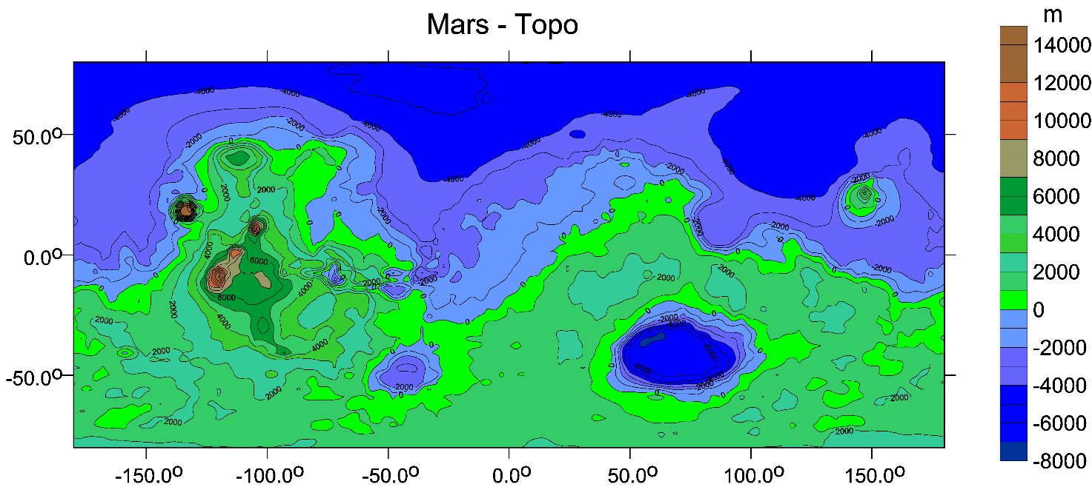
Obr. 1. Vědci se již většinově shodují v názoru, že v dávné minulosti planety se na severní polokouli nacházel obří oceán (zde modře).

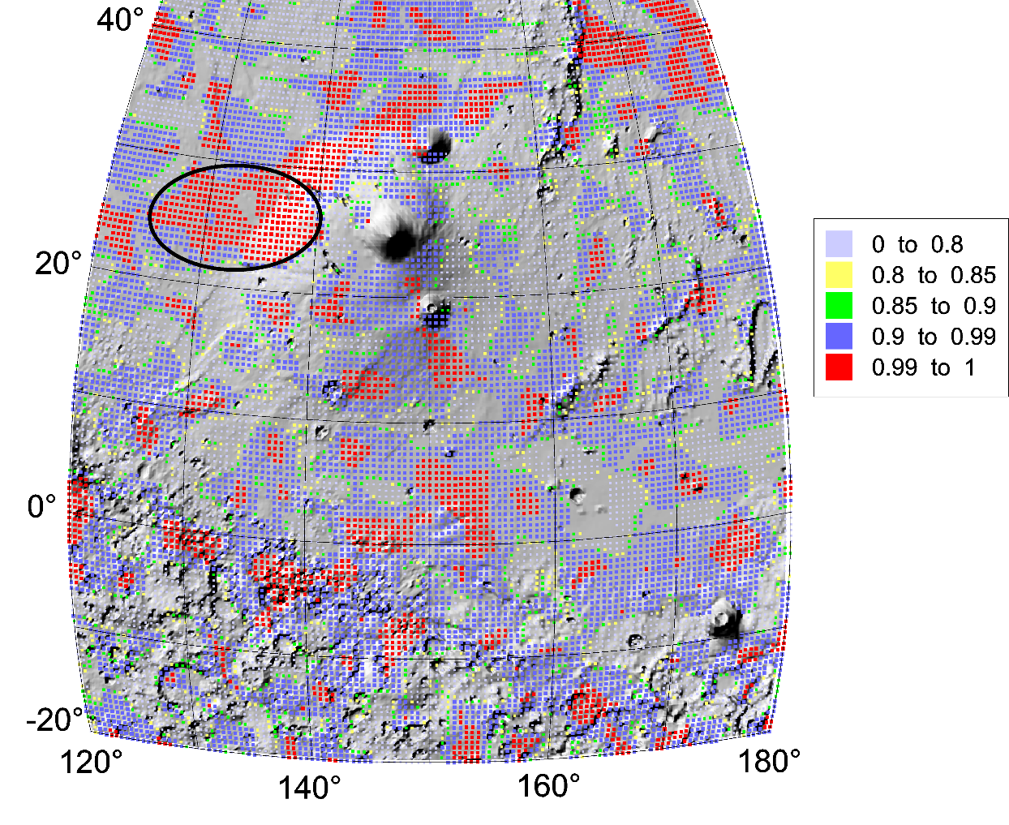

Obr. 2. Část paleo-oceánu západně od sopky Elysium. Červeně označeny jsou plochy s nejvyšší mírou učesanosti strike angles (úhlů napětí). V této ukázce se dobře překrývají s lahary (porézním sopečným materiálem, elipsa) na západ od sopky. Topografie z družicového výškoměru MGS MOLA je ve formě 3D. Obrázek také ilustruje jinou (vyšší) míru učesanosti strike angles v nížině na severu a na vysočině na jihu.

Reference:
[1] J. Klokočník, G. Kletetschka, J. Kostelecký, A. Bezděk, 2023.
Gravity aspects for Mars, Icarus 406 (2023) 115729; Elsevier;
https://doi.org/10.1016/j.icarus.2023.115729

[2] J. Klokočník, J. Kostelecký, A. Bezděk, V. Cílek, 2023. Hydrocarbons on Mars,
Intrntl. J. Astrobiology (Cambridge Univ.Press); pp. 1 – 33
https://doi.org/10.1017/S1473550423000216

Více o našich pracích na: www.asu.cas.cz/~jklokocn.

Kontakt:

prof. Ing. Jaroslav Klokočník, DrSc. - jklokocn@asu.cas.cz

Obrázky ve formátu .png pomocí surferu nakreslil J. Kostelecký.

